Report di riferimento

|  |  |  |  |  |
| --- | --- | --- | --- | --- |
|  |  |  |  |  |
| **Riferimento** | STIEBEL ELTRON |  | **Data** | 6 dicembre 2023 |
| **Telefono** | 056 464 05 00 |  | **e-mail** | presse@stiebel-eltron.ch |
|  |  |  |  |  |

**Sette in un colpo solo!**

*Le case sono personali come i loro abitanti. Si deve tener conto di ogni particolarità anche nella scelta del sistema di riscaldamento e del luogo di installazione. Questo compito spesso richiede grande creatività, conoscenza e abilità da parte dei responsabili. Le soluzioni riuscite stimolano l'imitazione, soprattutto quando sono originali.*

**Energie rinnovabili come prima e unica scelta**

|  |  |  |  |  |
| --- | --- | --- | --- | --- |
|  |  |  |  |  |

L'installazione di una pompa di calore non è sempre un compito facile. Se poi sono sette, i problemi aumentano. Nel caso del complesso edilizio di Gelterkinden il terreno terrazzato costituiva una situazione di partenza impegnativa, almeno per quanto riguarda l'installazione delle pompe di calore. «Per vari motivi la soluzione migliore era quella delle pompe di calore installate all’esterno» spiega il committente Rolf Schweizer di Elektro Rolf Schweizer GmbH. «Abbiamo scelto consapevolmente un sistema di riscaldamento ecologico», aggiunge. «Un riscaldamento a pellet era fuori questione per motivi di spazio», afferma il perito edile «e la trivellazione per una sonda geotermica non era possibile a causa della posizione». Non rimanevano dunque molte opzioni. «A causa del fabbisogno di calore, abbiamo scelto di installare una pompa di calore per ogni casa», spiega Marco Gysin di Grether & Schäfer AG, responsabile della progettazione tecnica dell’edificio. «Inoltre questa soluzione ha garantito l'indipendenza degli appartamenti a terrazza, sia in termini di potenza calorifica che di costi», dice Gysin. Il committente trova particolarmente positivo che ogni casa a terrazza abbia la propria pompa di calore e possa quindi venire riscaldata indipendentemente dalle altre: «questa autonomia è un enorme valore aggiunto per ogni proprietario di appartamento».

**Attenzione al rumore!**

|  |  |  |  |  |
| --- | --- | --- | --- | --- |
|  |  |  |  |  |

A causa del terreno terrazzato è stato necessario prestare particolare attenzione alla protezione fonica. «Nella scelta delle pompe di calore abbiamo posto l’accento sulla massima silenziosità in esercizio», precisa Gysin. Non è un caso che siano state scelte pompe di calore di STIEBEL ELTRON. «La tecnologia di STIEBEL ELTRON è ben sperimentata. Grazie alla nostra vasta gamma di prodotti e servizi, possiamo offrire la soluzione giusta per ogni esigenza», spiega Stefan Schürmann, consulente per progettisti e installatori di STIEBEL ELTRON Svizzera. Anche il progettista tecnico dell’edificio conosce questi fattori. «STIEBEL ELTRON è un marchio ben conosciuto nella nostra regione. La tecnologia è moderna e il servizio adeguato. Siamo completamente soddisfatti del supporto fornito e dei prodotti», sottolinea Gysin.

**Soluzione semplice per sette**

|  |  |  |  |  |
| --- | --- | --- | --- | --- |
|  |  |  |  |  |

Per l’installazione è stato necessario considerare diverse opzioni. Infine tre pompe di calore sono state collocate sul lato sinistro della fila di case, due sul lato destro e altre due sul retro degli edifici. Il committente trova ottimamente riuscito l’inserimento dei monoblocchi nel giardino e nell’ambiente circostante. «Siamo molto soddisfatti dell'integrazione nel quadro generale del complesso edilizio», afferma Schweizer. Anche il progettista dell’edificio vede dei vantaggi in questo tipo di installazione. «Grazie alla costruzione monoblocco l'installazione è stata eseguita con pochissimo sforzo», riassume Gysin. Questo si deve però anche alla buona collaborazione tra il progettista specializzato e l'installatore del riscaldamento. Il committente, a sua volta, apprezza questo aspetto. «Siamo stati supportati ottimamente nella progettazione e la collaborazione con il progettista specializzato e l'installatore è stata molto piacevole», dice Schweizer.

**Una collaborazione efficace**

|  |  |  |  |  |
| --- | --- | --- | --- | --- |
|  |  |  |  |  |

C'erano tuttavia alcuni punti importanti da considerare nell'installazione del riscaldamento. «Nella progettazione abbiamo dovuto evitare la trasmissione del suono attraverso la muratura», spiega Gysin. È stato necessario progettare in modo specifico anche le tubature delle sale di controllo e installarle con prudenza, perché attraversano in parte le proprietà confinanti. Inoltre si è dovuto stabilizzare il pendio con speroni in calcestruzzo e ancoraggi. «Ha assunto fondamentale importanza consultare il costruttore», dice Gysin. Alla fine anche il committente si mostra convinto. «La buona collaborazione ha dato esiti molto soddisfacenti», afferma Schweizer.

L’installazione ergonomica nella sala di controllo, con solo un serbatoio combinato e il pannello, è considerata un ulteriore vantaggio sia dal progettista che dal committente. «La disposizione ordinata e l'accurata installazione hanno prodotto un risultato molto ben riuscito», sostiene Schweizer. «L’ottimale disponibilità di documenti per la progettazione ci ha aiutato molto nell'implementazione», aggiunge Gysin.

**Breve panoramica dell’impianto di riferimento**

|  |  |  |  |  |
| --- | --- | --- | --- | --- |
|  |  |  |  |  |

**Immobile**

* 7 case a terrazza, anno di costruzione 2022
* Posizione in pendio

**Situazione tecnica di partenza**

* Fabbisogno di calore 6 kW per ogni casa
* Totale 42 kW

**Tecnologia installata:**

* 7 WPL 15 AS
* 7 serbatoi combinati HS-BM 560 WT1
* Emissione di calore mediante riscaldamento a pavimento

**Località**

* 4460 Gelterkinden

**Realizzazione**

* Grether + Schäfer AG, 4460 Gelterkinden  
  www.gretherschaeferag.ch
* Messer Heizungen AG, 4460 Gelterkinden  
  www.messer-heizungen.ch

|  |  |  |  |  |
| --- | --- | --- | --- | --- |
|  |  |  |  |  |

**Didascalie:**

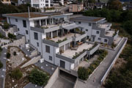

Foto 1: Sette in un colpo solo!

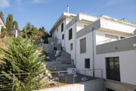

Foto 2: Tre pompe di calore sono state collocate sul lato sinistro della fila di case.

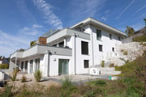

Foto 3: Due pompe di calore sono state installate sul lato destro dell'edificio e altre due sul retro.

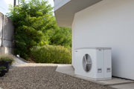

Foto 4: L’esercizio silenziosissimo delle pompe di calore ha particolarmente inciso sulla scelta.

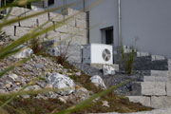

Foto 5: Nella progettazione è stato necessario evitare la trasmissione del suono attraverso la muratura.

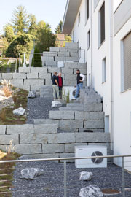

Foto 6: «La particolarità di questo impianto è che ogni casa a terrazza ha la propria pompa di calore indipendente.» Rolf Schweizer, Elektro Rolf Schweizer GmbH

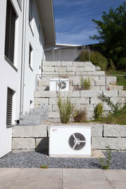

Foto 7: Il committente trova ottimamente riuscito l’inserimento dei monoblocchi nel giardino e nell’ambiente circostante.

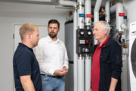

Foto 8: È stato necessario progettare in modo specifico le tubature delle sale di controllo e installarle con prudenza, perché attraversano in parte le proprietà confinanti.

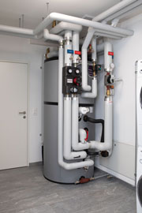

Foto 9: Installazione ergonomica nella sala di controllo con serbatoio combinato e pannello

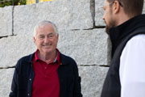

Foto 10: «Siamo stati supportati ottimamente nella progettazione e la collaborazione con il progettista specializzato e l'installatore è stata molto piacevole.» Rolf Schweizer, Elektro Rolf Schweizer GmbH

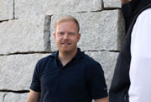

Foto 11: «STIEBEL ELTRON è un marchio ben conosciuto nella nostra regione. La tecnologia è moderna e il servizio adeguato. Siamo completamente soddisfatti dei prodotti.» Marco Gysin, Grether & Schäfer AG

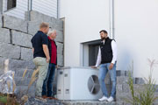

Foto 12: «La tecnologia di STIEBEL ELTRON è ben sperimentata. L'azienda è un produttore affermato ed è presente sul mercato come fornitore di sistemi da più di 50 anni. Insomma, con questa azienda si sa con chi si ha a che fare.» Stefan Schürmann, consulente per progettisti e installatori di STIEBEL ELTRON Svizzera

|  |  |  |  |  |
| --- | --- | --- | --- | --- |
|  |  |  |  |  |

Dichiarazioni

«STIEBEL ELTRON è un marchio ben conosciuto nella nostra regione. La tecnologia è moderna e il servizio adeguato. Siamo completamente soddisfatti dei prodotti.»

Marco Gysin, Grether & Schäfer AG

«La particolarità di questo impianto è che ogni casa a terrazza ha la propria pompa di calore indipendente.»

Rolf Schweizer, Elektro Rolf Schweizer GmbH

«Siamo stati supportati ottimamente nella progettazione e la collaborazione con il progettista specializzato e l'installatore è stata molto piacevole.»

Rolf Schweizer, Elektro Rolf Schweizer GmbH

«La tecnologia di STIEBEL ELTRON è ben sperimentata. L'azienda è un produttore affermato ed è presente sul mercato come fornitore di sistemi da più di 50 anni. Insomma, con questa azienda si sa con chi si ha a che fare.»

Stefan Schürmann, consulente per progettisti e installatori di STIEBEL ELTRON Svizzera